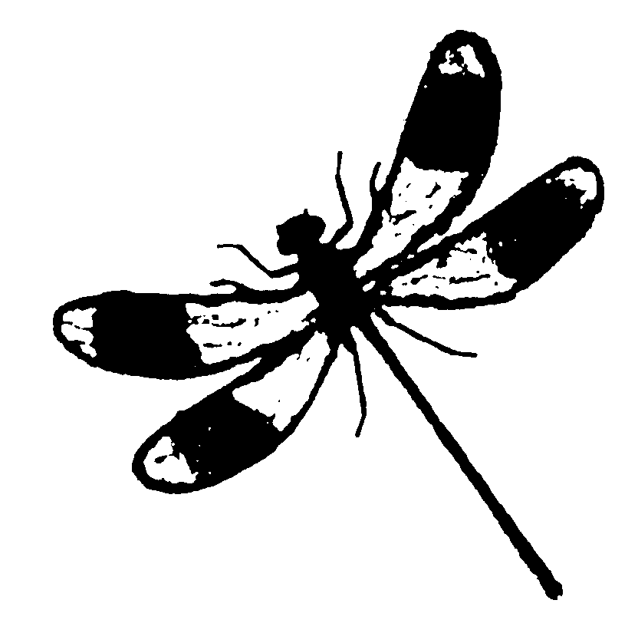
Projekte der SGL wurden gefördert durch LIFE-Natur der EU

Schutzgemeinschaft Libellen
in Baden-Württemberg e.V. (SGL)
Mitglied der Gesellschaft deutschsprachiger Odonatologen e.V. (GdO)

www.SGLibellen.de

SGL e.V. c/o Dr. F.-J. Schiel Turenneweg 9 D-77880 Sasbach  Einladung zur Jahrestagung der SGL e.V. 2020  Sasbach, 01.03.2020  Liebe Libellenfreundinnen und -freunde,  die diesjährige Jahrestagung und Mitgliederversammlung der SGL e.V. wird in Radolfzell-Möggingen – unweit des Naturschutzgebietes „Mindelsee“ – stattfinden. Im malerisch gelegenen Möggingen befindet sich das Naturschutzzentrum des BUND-Landesverbandes, dessen Räumlichkeiten uns am Samstag, den 4. April 2020 zur Verfügung stehen werden.  Wir freuen uns, Ihnen zu unserem 20. Geburtstag als eingetragener Verein ein vielfältiges Vortragsprogramm bieten zu können.  Aus organisatorischen Gründen bitten wir Sie um eine verbindliche Anmeldung bis spätestens 27. März via Post, Fax oder E-Mail an die im Briefkopf angegebene Anschrift des organisatorischen Vorsitzenden. An diese wenden Sie sich bitte auch bei Rückfragen zur Tagung.  Wir hoffen, Sie am 4. April 2020 zahlreich in Radolfzell-Möggingen begrüßen zu können.  Mit freundlichen Grüßen  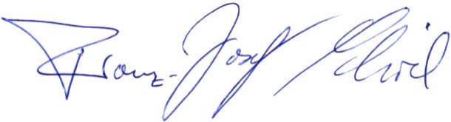  (Dr. Franz-Josef Schiel, Organisatorischer Vorsitzender) | Es schreibt Ihnen:  Organisatorischer Vorsitzender  Dr. Franz-Josef Schiel  Turenneweg 9  D-77880 Sasbach  Fon: 07841/665446  Fax: 07841/665447  F.-J.Schiel@inula.de  Geschäftsführender Vorsitzender  Dr. Theodor Benken  Nuitsstraße 19  D-76185 Karlsruhe  Fon: 0721/40240851  theodor@benken-online.net  Kassenführende Vorsitzende  Ulrike Stephan  Im Westengarten 12  D-79241 Ihringen  Fon: 07668/951440  Fax: 07668/951460  stephan.treiber@t-online.de  Schriftleitender Vorsitzender  Bastian Kathan  Loystraße 9/1  D-88299 Leutkirch  Fon: 0160/91725063  bastiankathan@web.de  Die SGL ist als gemeinnützig anerkannt.  Spenden sind steuerlich absetzbar!  Bankverbindung  Kto-Nr. 10610508  Volksbank  Breisgau-Süd eG  BLZ 680 615 05

SGL-Jahrestagung am Samstag, 04.04.2020 im
Naturschutzzentrum des BUND-Landesverbandes
in Radolfzell-Möggingen

Vorläufiges Programm:
10:00 Begrüßung/Organisatorisches durch Verena Medinger vom BUND-Naturschutzzentrum Möggingen und einem Vertreter der SGL e.V.
10:15 Theodor Benken: Zwanzig Jahre SGL – Ausblick auf den nächsten Sammelbericht

10:30 Verena Medinger & Manuel Fiebrich: Unerwarteter (Wieder-)Fund: Östliche Moosjungfer an wiedergeöffneten Gewässern des Ehinger Rieds (Hegau)

10:45 Andreas Martens: Erfolgreiches Management des Kalikokrebses in Sinzheim: die Zielarten kehren zurück
11: 00 - 11:30 Kaffeepause
11:30 Karl Westermann: Vorkommen von Moorlibellen im Urseemoos bei Lenzkirch (Südschwarzwald) nach der Ansiedlung des Bibers

11:45 Manuel Fiebrich & Verena Medinger: Weltenwanderer - Beobachtungen und Reproduktionsnachweis der Schabracken-Königslibelle am westlichen Bodensee

12:00 Michael Post: Libellen in Marokko - potenzielle Einwanderer?

12:15 Andreas Martens: Historische Hochwasserereignisse am Oberrhein und ihre besonderen Spuren in der Bildenden Kunst

ca. 12:30 Mittagspause
14:00 Mitgliederversammlung der SGL e.V.

16:00 Kleine Feierstunde zum 20 jährigen Geburtstag der SGL e.V.

Die Mitgliederversammlung 2020 der Schutzgemeinschaft Libellen in Baden-Württemberg e.V. findet am Samstag, den 04.04.2020 um ca. 14:00 Uhr im Rahmen der Jahrestagung in Radolfzell-Möggingen statt.
Folgende Tagesordnungspunkte sind vorgesehen:
- Begrüßung
- Bericht des Vorstandes
- Kassenbericht und Bericht der Kassenprüfer
- Aussprache zu den Berichten und Entlastung des Vorstandes
- Wahl von zwei Kassenprüfern
- Verschiedenes

Anfahrtsbeschreibung BUND-Naturschutzzentrum Möggingen

Anreise

Mit öffentlichen Verkehrsmitteln:
Ab Bahnhof Radolfzell nach Möggingen mit dem Stadtbus Linie 6 in Richtung Liggeringen. Haltestelle: Möggingen – Rathaus. Abfahrt Radolfzell: 9:25 Uhr, Ankunft Möggingen: 9:34 Uhr.
Rückfahrt Möggingen / Ankunft Bahnhof Radolfzell: 16:44 Uhr, 17:44 / 18:44 Uhr. Der Bus fährt stündlich sowohl hin als auch zurück.

Mit dem Auto:
a) Von Singen oder Konstanz über die B 33 neu, Ausfahrt Radolfzell; dann wenige Hundert Meter auf der B 34 Richtung Ludwigshafen – Stockach - Lindau, Abfahrt rechts Richtung Güttingen – Dettingen.
b) Von Stockach – Espasingen (B 313) oder Überlingen – Ludwigshafen (B 31 alt) über die B 34 Richtung Radolfzell, Abfahrt links Richtung Güttingen – Dettingen.

Kurz nach dem Ortseingang in Güttingen beim ersten Kreisverkehr Richtung Möggingen (1 km). In Möggingen bis zur Hauptstraße / Kirche fahren und Parkplatz suchen: BUND-Parkplatz vor dem Haus und Parkplatz bei der Kirche.
Das BUND-Naturschutzzentrum befindet sich an der Hauptstraße vis-à-vis der Kirche.

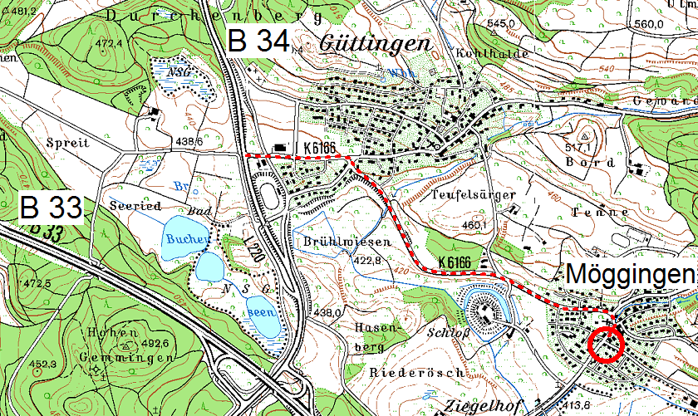
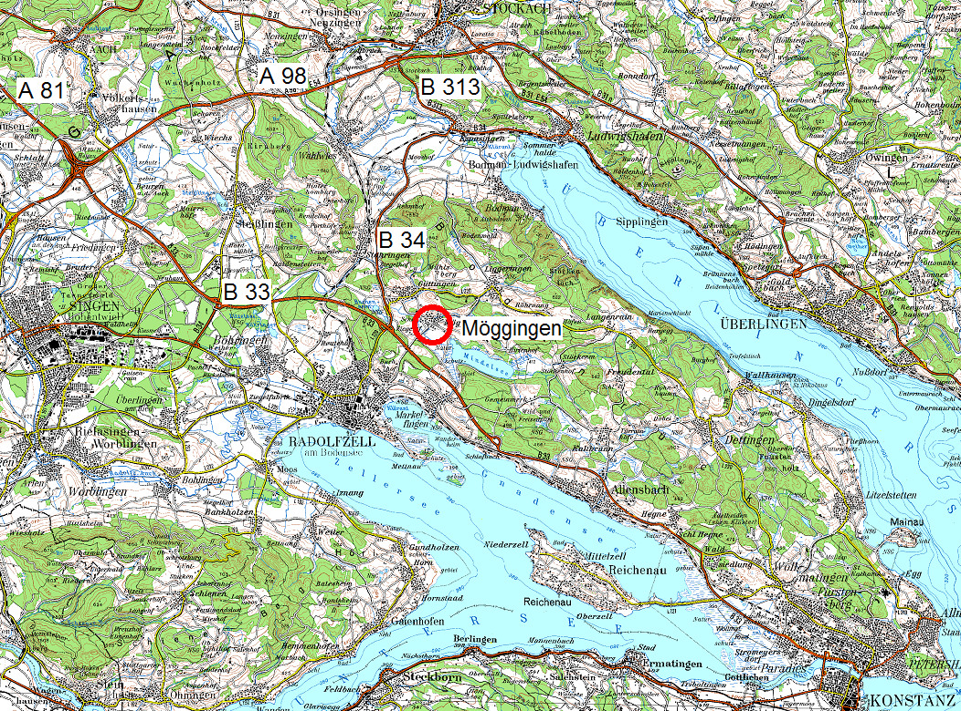

An  Schutzgemeinschaft Libellen in Baden-Württemberg e.V.  F.-J. Schiel |  | FAX
Turenneweg 9 |  | 07841 / 66 54 47
77880 Sasbach
Tel. 07841 / 66 54 46

Anmeldung zur SGL-Jahrestagung 2020 in Radolfzell-Möggingen

Hiermit melde ich mich verbindlich an:

o Samstag, den 04. April 2020, im Naturschutzzentrum des BUND-Landesverbands in Radolfzell-Möggingen
o Ich beabsichtige, den für den Mittagstisch beauftragten Cateringservice in Anspruch zu nehmen

Name
Anschrift
Telefon Fax |  |  | Fax

